COMUNICATO STAMPA
OPEN MIND una presenza a Mecspe 2025 di grande successo
hyperMILL 2025 per la digitalizzazione della produzione

OPEN MIND ha partecipato a Mecspe 2025 a Bologna per presentare la piattaforma che rende centrale la produzione nella nuova industria digitale.

Rho, 19 marzo 2025. OPEN MIND Italia ha presentato a Mecspe 2025 la versione hyperMILL CAD/CAM 2025 e le sue novità.
Allo stand, come nelle edizioni precedenti, si sono affollati molti visitatori, clienti o utenti interessati a conoscere da vicino hyperMILL 2025 attraverso dimostrazioni disponibili, presidiate dagli esperti OPEN MIND.
hyperMILL 2025 contribuisce certamente a realizzare un ambiente produttivo connesso e digitalizzato, con particolare attenzione all’integrazione dei sistemi IT con la soluzione MES Hummingbird, fino alle tecnologie di automazione e alla virtual machine.
Risposte concrete alla Trasformazione Digitale nella Manifattura
hyperMILL VIRTUAL Machining è lo strumento software per gestire e controllare centralmente tutti i processi produttivi in un unico ambiente per la programmazione alla simulazione del codice NC fino alla lavorazione sulla macchina. Ogni fase del processo dispone delle informazioni necessarie, garantendo sicurezza e ottimizzazione dei risultati.
OPEN MIND ha inoltre condiviso anche le novità delle funzioni che integrano il sistema CAM hyperMILL con la produzione grazie al software MES proprietario Hummingbird per aiutare le aziende a ottimizzare i processi produttivi, consentendo di sfruttare le risorse disponibili e aumentare la produttività.
Hummingbird MES è infatti lo strumento flessibile e scalabile ideale per avviare e consolidare il percorso di digitalizzazione fino a una gestione completa della produzione.

Crescere insieme ai Clienti: la strategia di OPEN MIND
La strategia di OPEN MIND; da sempre, è di costruire un rapporto con i clienti che sia sempre molto stretto, grazie ad un dialogo continuo per sviluppare le funzionalità necessarie all’evoluzione della produzione.
I clienti stessi hanno esposto prototipi e prodotti allo stand OPEN MIND per mostrare in modo concreto finiture e dettagli possibili con hyperMILL.
Francesco Plizzari, Managing Director di OPEN MIND Italia, ha riassunto la presenza a Mecspe 2025 sottolineando che:
«Le aziende oggi, per superare le sfide che molti settori impongono, stanno valutando nuovi mercati e aree di produzione. hyperMILL è la conferma per i già clienti e per le aziende che lo scelgono oggi che grazie alla flessibilità e ai tanti moduli verticali consente di risolvere tutte le sfide. In OPEN MIND da sempre sviluppiamo le versioni di hyperMILL di anno in anno perché concretamente segua lo sviluppo dei diversi settori e ottenere un reale vantaggio competitivo.»

I prossimi appuntamenti di OPEN MIND
OPEN MIND sarà a EMO 2025 ad Hannover la fiera per la lavorazione dei metalli, dal 22 al 26 settembre 2025

Maggiori informazioni https://www.openmind-tech.com/it/

Materiale illustrativo

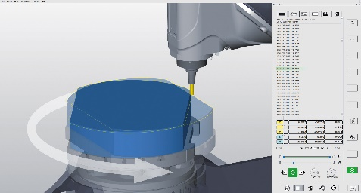  Fonte: OPEN MIND  hyperMILL VIRTUAL Machining – generare, ottimizzare e simulare il codice NC in sicurezza. | 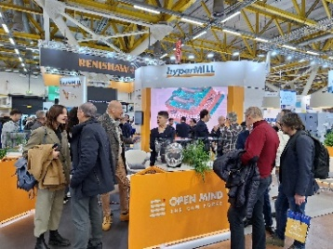  Fonte: OPEN MIND  OPEN MIND una presenza a Mecspe 2025 di grande successo.

Informazioni su OPEN MIND Technologies AG
OPEN MIND Technologies AG è uno dei produttori leader al mondo di soluzioni CAD/CAM ad alte prestazioni per la programmazione di macchine utensile e controllo numerico.
OPEN MIND sviluppa soluzioni CAD/CAM dotate di un elevato numero di innovazioni esclusive, che garantiscono prestazioni notevolmente efficienti per quanto riguarda la programmazione CAM. hyperMILL è una soluzione CAD/CAM modulare completa che offre le più recenti tecnologie CAM sulla propria piattaforma CAD: dalle strategie 2,5D, 3D, a 5 assi e di tornitura alle soluzioni per la produzione additiva oltre alle lavorazioni HSC e HPC. Che si tratti di automazione, simulazione o macchina virtuale, le tecnologie all’avanguardia ampliano la gamma di prodotti e consentono catene di processo digitali continue. Applicazioni speciali, perfetta interazione con tutte le soluzioni CAD più comuni e un’offerta di servizi orientata al cliente completano la gamma di servizi.
hyperMILL rientra tra le 4 soluzioni CAD/CAM leader su scala internazionale secondo il report “NC Market Analysis Report 2024” di CIMdata. Le innovative tecnologie CAM/CAD soddisfano i massimi requisiti in termini di costruzione di utensili e stampi, nel settore dell’industria meccanica, dell’industria automobilistica, aerospaziale e dei semiconduttori e per quanto riguarda la tecnologia medica.
Con l’acquisizione di una quota di maggioranza del produttore di Manufacturing Execution System (MES) Hummingbird, OPEN MIND amplia il proprio portfolio prodotti come sviluppatore CAD/CAM e consolida la propria offerta per i processi di produzione digitalizzati interconnessi.
OPEN MIND è presente in tutti i continenti con proprie filiali e partner commerciali qualificati e fa parte del gruppo Mensch und Maschine.

Ulteriori informazioni sono disponibili su richiesta oppure visitando il sito www.openmind-tech.com o contattando
Sales.Italy@openmind-tech.com o +39 0293 162503.

OPEN MIND Technologies Italia Srl, Milano
Via Pomè 14
20017 Rho (MI)
Tel.: +39 02 93 162 503
Fax: +39 02 93 184 429
E-mail: Info.Italy@openmind-tech.com

Sede principale:
OPEN MIND Technologies AG, Argelsrieder Feld 5, 82234 Wessling, Germania
Tel. +49 8153 933-500, Fax: +49 8153 933-501
E-mail: Info@openmind-tech.com, Homepage: www.openmind-tech.com

Contatti stampa:
Alessandra.Croci@openmind-tech.com

